EKONOMSKA ŠOLA  NOVO MESTO | VAJA V PHOTOSHOPU | Medijsko oblikovanje  Zdenko Potočar

VAJA 22 - RETUŠIRANJE OBRAZA

Odprite fotografijo "Foto22-obraz.jpg".
POMEMBNO: Sliko shrani kot "Vaja 22-retuširanje obraza-priimek.psd" v mapo razreda.

2. Podvojite sloj in ga poimenujte Retuširan
a. Ctrl J ali
b. desni klik -> Duplicate Layer
3. Povečajte sliko
a. View -> Fit on Screen
4. Z orodjem Healing Brush Tool in/ali Spot Healing Brush Tool pobrišite vse nepravilnosti na koži (najdete ju v Orodjarni na levi strani). Orodji uporabljajte po občutku.
a. Healing Brush uporabljate tako, da določite izvirno točko - vzorec, ki ga prenesete na mesto, ki ga boste retuširali -> Alt levi klik na mestu, ki je primeren -> levi klik in vlečete po mestu, ki ga želite popraviti (tja prenesete vzorec)
b. Spot Healing samo pritisnete na mestu, kjer želite odstraniti nepravilnosti

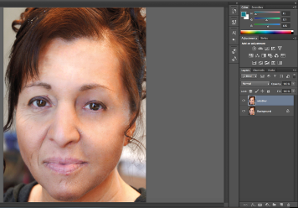

5. Popravite lahko tudi obliko obrvi, podaljšate trepalnice z orodji Liquify:
a. Filter -> Liquify -> nastavite primerno velikost in jakost čopiča – Brush Size in Brush Pressure

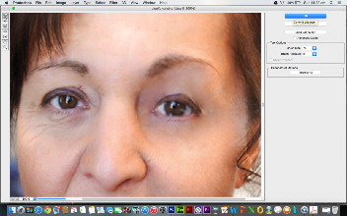

6. Vstavite nov sloj in ga poimenujte Koža
a. Na dnu palete z sloji izberete ikono New Layer
b. Meni Layer -> New -> Layer
7. Nastavite Mode -> Overlay, pustite 100% Opacity in obkljukajte Fill with Overlay Neutral ...

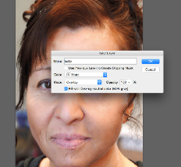
8. Povečajte sliko na 300 – 400%. Na koži opazite svetla in temna področja. Z orodjem Dodge nastavite srednje tone in osvetljenost.
a. Orodjarna -> Dodge Tool; v dodatnih možnostih orodja v drugi menijski vrstici določite Midtones in Exposure (npr. 22% ali drugače po občutku)

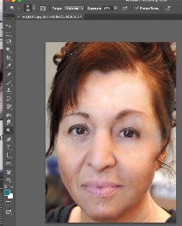

9. Izklopite in vklopite sloj Koža, da preverite kako napredujete z urejanjem kože. Po potrebi lahko presvetle dele tudi potemnite z orodjem Burn Tool, ki daje nasproten učinek od Dodge.
10. Označite območje ustnic s Selection Tool in jih pobarvajte:
a. Postavite se na sloj Retuširan in ustvarite nov sloj Ustnice:
b. Layer -> New Adjustment Layer -> Hue/Saturation
c. S spreminjajem vrednsti Hue, Saturation in Lightnes izberite barvo ustnic.
d. Podobno lahko naredite tudi okoli oči.
11. Na koncu uporabimo še mehčanje portreta. Ker bo ta učinek rahlo zameglil portret, moramo poskrbeti, da oči ostanejo izostrene:
a. S Quick Selection izberemo območje očes
b. Nato izberemo Select -> Inverse
c. Filter -> Blur -> Gaussian Blur; vrednost nastavimo približno 0,5

SHRANJEVANJE tvojega dela
Shrani tvoje delo pod obstoječe ime ("Vaja 22-retuširanje obraza-priimek.psd ") v mapo razreda.

Odpri Histroy (vidno naj bo najmanj zadnjih 20 ukazov).
Prekopiraj ekransko sliko (printscreen) v word v dijaški dnevnik dela "Vaja 22-retuširanje obraza-priimek ". Ekransko sliko v wordu stisni (kvaliteta zaslon).

Shrani še v formatu JPG (Quality=4, Low), pod ime ("Vaja 22-retuširanje obraza-priimek.jpg") v mapo razreda.
Oddaj v spletno učilnico dijaški dnevnik in sliko v JPG formatu.

Dodatna naloga:
Poišči kvalitetne fotografije na www.flickr.com na temo manekenke (model) in po korakih iz prejšnje naloge naredi svoj izdelek.

Shrani tvoje delo pod ime ("Vaja 21-manekenka-priimek.psd") v mapo razreda.
Odpri Histroy (vidno naj bo najmanj zadnjih 20 ukazov).
Prekopiraj ekransko sliko (printscreen) v dijaški dnevnik dela "Vaja 21-manekenka-priimek". Ekransko sliko v wordu stisni (kvaliteta zaslon).

Shrani še v formatu JPG (Quality=4, Low), pod ime ("Vaja 21-manekenka-priimek.jpg") v mapo razreda.
Oddaj v spletno učilnico dijaški dnevnik in sliko v JPG formatu.

